Урок на тему "Противоположные числа»

Цели урока:
- образовательные: ввести понятие противоположных чисел и закрепить знания, умения и навыки учащихся при решении конкретных упражнений и заданий по данной теме;
- развивающие: развитие творческой, речевой, мыслительной активности, используя различные формы работы;
- воспитательные: воспитание внимательности, активности и настойчивости в достижении цели, привитие навыков самостоятельной работы.

Тип урока: урок изучения и первичного закрепления новых знаний
Форма урока: фронтально-групповая
.
Ход урока
I.Актуализация знаний и фиксация (наблюдение) новых закономерностей.
Здравствуйте уважаемые дети!
Французский писатель 19 столетия Анатоль Франс однажды заметил:
«Учиться можно весело… Чтобы переваривать знания, надо поглощать их с аппетитом». Пусть эти слова послужат девизом сегодняшнего урока
А сейчас проверь дружок,
Ты готов начать урок?
Всё ль на месте, всё ль в порядке,
Ручка, книжка и тетрадки?
Все ли правильно сидят?
Все ль внимательно глядят?
Каждый хочет получать
Только лишь оценку “5”!
Откройте, пожалуйста, тетради и запишите дату, классная работа, а для темы урока оставьте строчку, вы сами ее сформулируете позже.

Вычислить:
4,8+3,2 5,4-0,4
:5 *2
-0,7 +0,8
:9 :4
+0,02 +0,3
_______ _______
??? ???

“Экспресс-опрос”
- Какие числа расположены правее нуля?
- Какие числа называются отрицательными?
- Назовите координаты точки А (изображение на доске)?
- Назовите число, не являющееся ни отрицательным, ни положительным.
- Где на координатной прямой расположены отрицательные числа?
- Назовите точку, имеющую отрицательную координату.
- Назовите координату точки С (изображение на доске)?
- Какую координату имеет точка, расположенная левее от нуля на 100 единичных отрезков?
- Какую координату имеет точка, расположенная правее от нуля на 18 единичных отрезков?
- Какие числа называются положительными?

Посмотрите на доску, к нам в гости пришли очень симпатичные человечки. (рис.1) Охарактеризуйте их, пожалуйста.

рис.1
Ученик.
- Маленький – большой;
- Слабый – сильный; и т.д.
Учитель. Как называются в русском языке эти слова?
Ученик. Антонимы.
Учитель. Какие слова называются антонимами?
Ученик. Слова, противоположные по значению.
Учитель. Если есть верх, то есть и?
Тепло и?
Добро и?
Счастье и?
- такими противоположностями наполнен наш мир.
Для каждого ли слова можно подобрать антоним?
Ученик. Нет.
Учитель. Что является основной языковой единицей в любом языке?
Ученик. Слово.
Учитель. А в математике, что является основным объектом изучения?
Ученик. Число.
Учитель. А как числа отражают этот факт?
Понять это – вот наша задача на уроке
II.Формулировка понятия противоположного числа.
Предлагается разыграть небольшую “сценку”.
Представим, что перед учениками на полу координатная прямая.
Учитель будет изображать число 0
“Когда-то многие считали что 0 не значит ничего, и, как ни странно, полагали что он совсем не есть число. Но на оси средь прочих чисел он все же место получил и все действительные числа на два разряда поделил.”
Справа от учителя – положительные, а слева – отрицательные числа.
Два ученика изображают точки и отходят от учителя на 2 шага в противоположные стороны. Значит эти точки будут иметь координаты 2 и -2. Они расположены от 0 в противоположных направлениях, но на одинаковых расстояниях.
Назовите еще такие пары.
3 и -3 (записать в тетради)
Чем внешне отличаются числа в парах?
Итак, два числа, отличающиеся только знаком, называются противоположными числами.

На доске записаны числа:2; 4; -20; 8; -6; -4; -10; 14; 12; 6; 16; -2.
Учитель. Найдите противоположные числа. Чем отличаются числа ?
Учитель. Откройте учебник на странице 79, убедимся, правильно ли мы сформулировали определение противоположных чисел? А как вы думаете, для любого ли числа можно найти противоположное число? (Выясняем, что ноль противоположен сам себе.) Таким образом, для всех ли чисел можно найти ему противоположное число?
Ученик. Да.
Буквенная запись:
а и –а
III. Свойства противоположных чисел.
Учитель. Вам предлагается задание: на координатной прямой отметить точки, обозначающие числа, противоположные данным.
Задание 1.
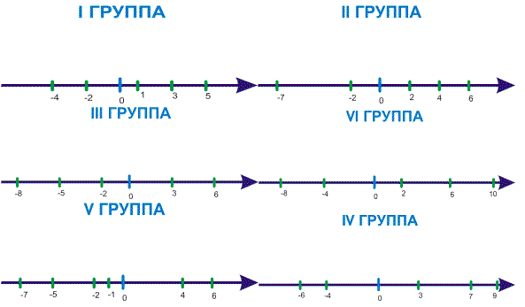
(проверить)
Учитель. Какую закономерность вы заметили, выполняя это задание?
Ученик. Числа, противоположные отрицательным – положительные; А числа, противоположные положительным – отрицательные.
Учитель. Молодцы. Следующее задание. На доске записаны числа: -5; 6; 10; 3,5; -6,8; -100; a; -a. Выпишите из предложенных чисел отдельно отрицательные числа, отдельно положительные. (У доски проверить). Этим заданием мы выясняем, что показывает знак “ - ”. Таким образом, знак “ - ” показывает противоположность числа. Запишем в общем виде: [-(-а) = а]. Как же прочитать данную запись?
Ученик. Число, противоположное отрицательному числу – есть число положительное.
-(-а) = а
Рассказ типичной ситуации на экзамене:
Профессор: Является ли число -3 – отрицательным числом?
Студент: Конечно!
Профессор: Если взять произвольное число а и перед ним поставить знак «минус», то будет ли число -а – отрицательным?
Студент: Конечно!
Как вы думаете, какую оценку получит студент и почему?
Ответ неверный, т.к. при а›0 число будет отрицательным, но при а‹0 число будет положительным.
Учитель. А в жизни вы встречались с понятием противоположных чисел? Какой можно привести пример, где величины выступают противоположными числами?
Ученик. Долг, возврат долга; движение в одну сторону и противоположную.
Учитель. Переходя на математический язык “долг” - это, какое число?
Ученик. Отрицательное.
Учитель. А “возврат долга” - это, какое число?
Ученик. Положительное.
Учитель. Если долг и возврат долга одинаковы, то какими числами будут эти величины?
Ученик. Противоположными.
IV. Физкультурная минутка.
Учитель. Какие вы все сегодня красивые, нарядные? Дайте-ка я, на вас погляжу в полный рост. Встаньте, пожалуйста. Изобразим единичку. А теперь нулик. Я называю число. Если оно отрицательное вы три раза приседаете. Если оно положительное, вы три раза подпрыгиваете.
V. Первичное закрепление.
№ 926 (устно)
№ 931

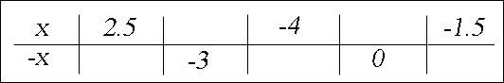
Учащиеся заполняют таблицу и вклеивают в тетрадь.
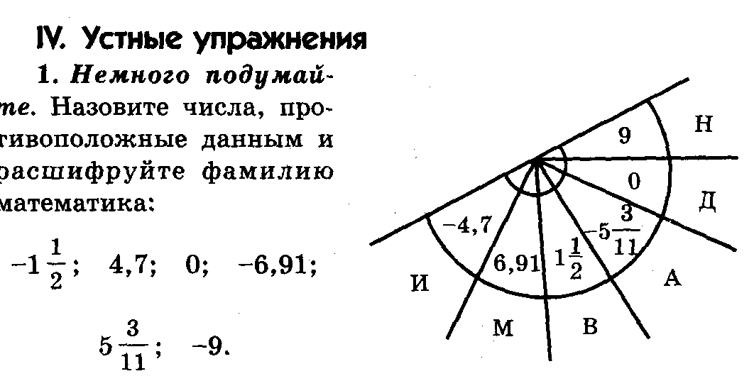
VI.

На столах у учеников табличка с зашифрованной фамилией учёного математика, который ввёл в математический язык символы «+» и «-»
Выберите числа, противоположные данным и расшифруйте фамилию чешского математика, который в XYвеке предложил применять эти символы.
...Я. Видман.

История говорит о том, что люди долго не могли привыкнуть к отрицательным числам. Отрицательные числа казались им непонятными, ими не пользовались, просто не видели особого смысла. Положительные числа долго трактовали как «прибыль», а отрицательные – как «долг», «убыток». Лишь в Древней Индии и Китае догадались вместо слов «долг в 10 юаней» писать просто «10 юаней», но рисовать их черной тушью.

Возникновение современных знаком «+» и « - » не совсем ясно. В Италии ростовщики, давая деньги в долг, ставили перед именем должника сумму долга и черточку, вроде нашего минуса, а когда должник возвращал деньги, зачеркивали ее, получалось что-то вроде нашего плюса.
Современные знаки «+» и «-» появились в Германии в последнее десятилетие 15 века в книге Видмана, которая была руководством по счету для купцов. Купцы, торговавшие вином, на пустых бочках ставили «-», означавший «убыль». Если бочку заполняли вином, то знак «-» перечёркивали и получался «+», означавший «прибыль».

№ 928
Найди:
а) -m,
если m = -8, то -m = 8 (у доски)
если m = -16, то -m =?16 (самостоятельно)
б) k,
если -k = 27, то k = -27 (у доски)
если -k = -35, то k =?35 (самостоятельно)

Графический диктант: (верное высказывание соответствует знаку « ^ », а неверное – знаку «-»)
Я утверждаю, что:
1)Два числа, отличающиеся друг от друга только знаками, называются противоположными числами.
2)Существует число, имеющее два противоположных ему числа.
3)Число 0 противоположно самому себе.
4)Прямую, с выбранными на ней началом отсчёта и единичным отрезком, называют координатной прямой.
5)Число, показывающее положение точки на прямой, называют координатой этой точки.
^-^^^

VII. Рефлексия деятельности.
1. Что нового вы узнали?
2. Чему научились?
3. Какие числа называют противоположными?
4. Зачем нужны противоположные числа?
5. Какое число противоположно самому себе?
6. Сколько у каждого числа существует противоположных?

Итак, какой ответ вы дадите на вопрос:
«Противоположные числа – это числа сложные, не очень сложные или совсем не сложные?»

При наличии времени, читает сказку:
В точечном царстве, в координатном государстве, на берегу нулевой реки жили-были числа-близнецы. Их домики стояли на одинаковом расстоянии от нулевой реки. Только одни из них поселились на левом берегу, а другие - на правом, противоположном, поэтому числа 1 и -1, 2 и -2, 3 и -3, ... стали называть
Но случилась беда: стали теряться пары противоположных чисел. Сыщики выяснили, что они исчезают в нулевой реке. Почему исчезали пары чисел? Это мы узнаем на следующих уроках
VIII. Домашнее задание: п.27 №№ 943(у); 944; 945.
Дома вы можете выполнить подобные задания. Уровень сложности вы выберите сами.
а) 944, 946
б) 947, 948

